**关于本文档**

|  |  |  |  |  |  |  |
| --- | --- | --- | --- | --- | --- | --- |
| **主 题** | | 网上招聘系统使用说明书 | | | | |
| **说　　明** | |  | | | | |
| **适用对象** | |  | | | | |
| **修 订 历 史** | | | | | | |
| **版 本** | **章 节** | | **类 型** | **日 期** | **作 者** | **说 明** |
| V1.0 |  | |  | 2020-2-10 | 刘乐 |  |
|  |  | |  |  |  |  |
|  |  | |  |  |  |  |
|  |  | |  |  |  |  |
|  |  | |  |  |  |  |
|  |  | |  |  |  |  |
|  |  | |  |  |  |  |
|  |  | |  |  |  |  |
|  |  | |  |  |  |  |

|  |  |  |  |
| --- | --- | --- | --- |
| 评 审 记 录 | | | |
| 角 色 | 签 名 | 日 期 | 说 明 |
|  |  |  |  |
|  |  |  |  |
|  |  |  |  |
|  |  |  |  |
|  |  |  |  |
|  |  |  |  |
|  |  |  |  |

目 录

1 引言 3

1.1 编写目的 3

1.2 系统背景 3

2 系统目标 4

2.1 功能目标 4

2.2 性能目标 4

3 系统设计 5

3.1 设计目标 5

3.2 数据库设计 5

3.3 开发环境 5

4 系统使用 5

4.1 管理员管理 5

4.2 求职者权限 9

4.3 公司权限 13

# 引言

## 编写目的

本文系统设计是为了构建一个链接企业和求职者的桥梁，可以高效的为求职者和企业提供通道。改变传统的求职模式，在此系统上求职者可以投递自己的简历，企业可以发布自己的招聘信息，突破时间和空间的限制，最大限度的使求职者和企业双方都满意。

## 系统背景

改革开放以来我国综合国力显著提升，伴随着综合国力的提升，信息化的普及也越来越广泛，越来越多的人愿意在网上交友、网上购物从事一些社会活动。互联网已经走进千家万户，人们已经离不开互联网。网上招聘抓住了互联网蓬勃发展的机遇，在互联网上进行招聘活动既方便又经济。

对于一个企业来说人才就代表着竞争力，网上招聘也成为人才竞争市场的一把利器，越来越多的企业把网上招聘当作自己主要的招聘方式。传统的招聘模式是企业通过人力资源部门对外发布招聘信息，然后筛选简历最后进行面试，这样不仅耗费大量的人力物力还往往错失自己企业需要的精英人才。在传统的招聘模式中，大多数求职者为了寻找自己理想的职业奔波于各个招聘会之间，修改投放大量的简历，还往往因为时间和地域等无法解决的问题错失自己心仪的工作。随着IT技术不断地进步，一些引领时代发展的技术也应用到招聘网站上。

# 系统目标

## 功能目标

本文系统主要的目的是为求职者和招聘人员之间架起一道桥梁，求职人员可以通过本系统来查看招聘人员发布的招聘信息，与此同时招聘人员也可以通过本系统查看求职者所投递的简历。

## 性能目标

系统要求可维护性和实用性强；

系统要求适用于不同的操作系统；

系统要求具备一定的检错能力。

# 系统设计

## 设计目标

招聘人员注册登陆之后，可以管理自己公司的招聘信息，包括查看招聘信息、发布招聘信息、修改招聘信息、删除招聘信息。招聘人员还可以查看求职人员投递的简历，筛选之后给自己满意的求职人员发送面试通知。

求职人员注册登录之后，可以管理自己的简历，包括修改自己的简历、查看自己的简历。求职人员可以搜索自己想要的职位或者想去的公司。如果查看招聘信息后满意招聘条件就可以给招聘公司投递简历。

管理人员注册登录之后，可以增加、查看、删除求职和招聘人员。凭借管理员的身份来维护系统的安全。

## 数据库设计

针对上述模块划分以及系统基础功能，设计数据库如下所示。

|  |  |  |  |
| --- | --- | --- | --- |
| **序号** | **中文表名** | **英文表名** | **类别** |
| 1 | 管理员信息表 | allusers | 权限类-基础数据库 |
| 2 | 岗位信息表 | gangweixinxi | 权限类-基础数据库 |
| 3 | 公司信息表 | gongsixinxi | 权限类-基础数据库 |
| 4 | 新闻通知表 | xinwentongzhi | 权限类-基础数据库 |
| 5 | 用户注册表 | yonghuzhuce | 权限类-基础数据库 |
| 6 | 留言板表 | Liuyanban | 权限类-基础数据库 |

## 开发环境

服务器操作系统：Windows server 2012

客户端操作系统：Windows7/8/10

浏览器：IE8 及以上、Chrome 浏览器、360 浏览器

WEB 服务器：Tomcat

数据库：Mysql

JDK：1.8

# 系统使用

## 管理员管理

管理人员可以对公司会员和求职者会员进行管理

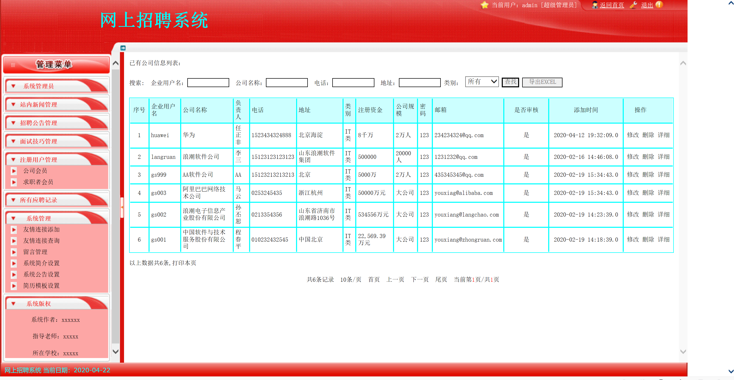

管理员有修改用户信息的权限，修改之后系统自动更新数据库，然后显示操作成功。

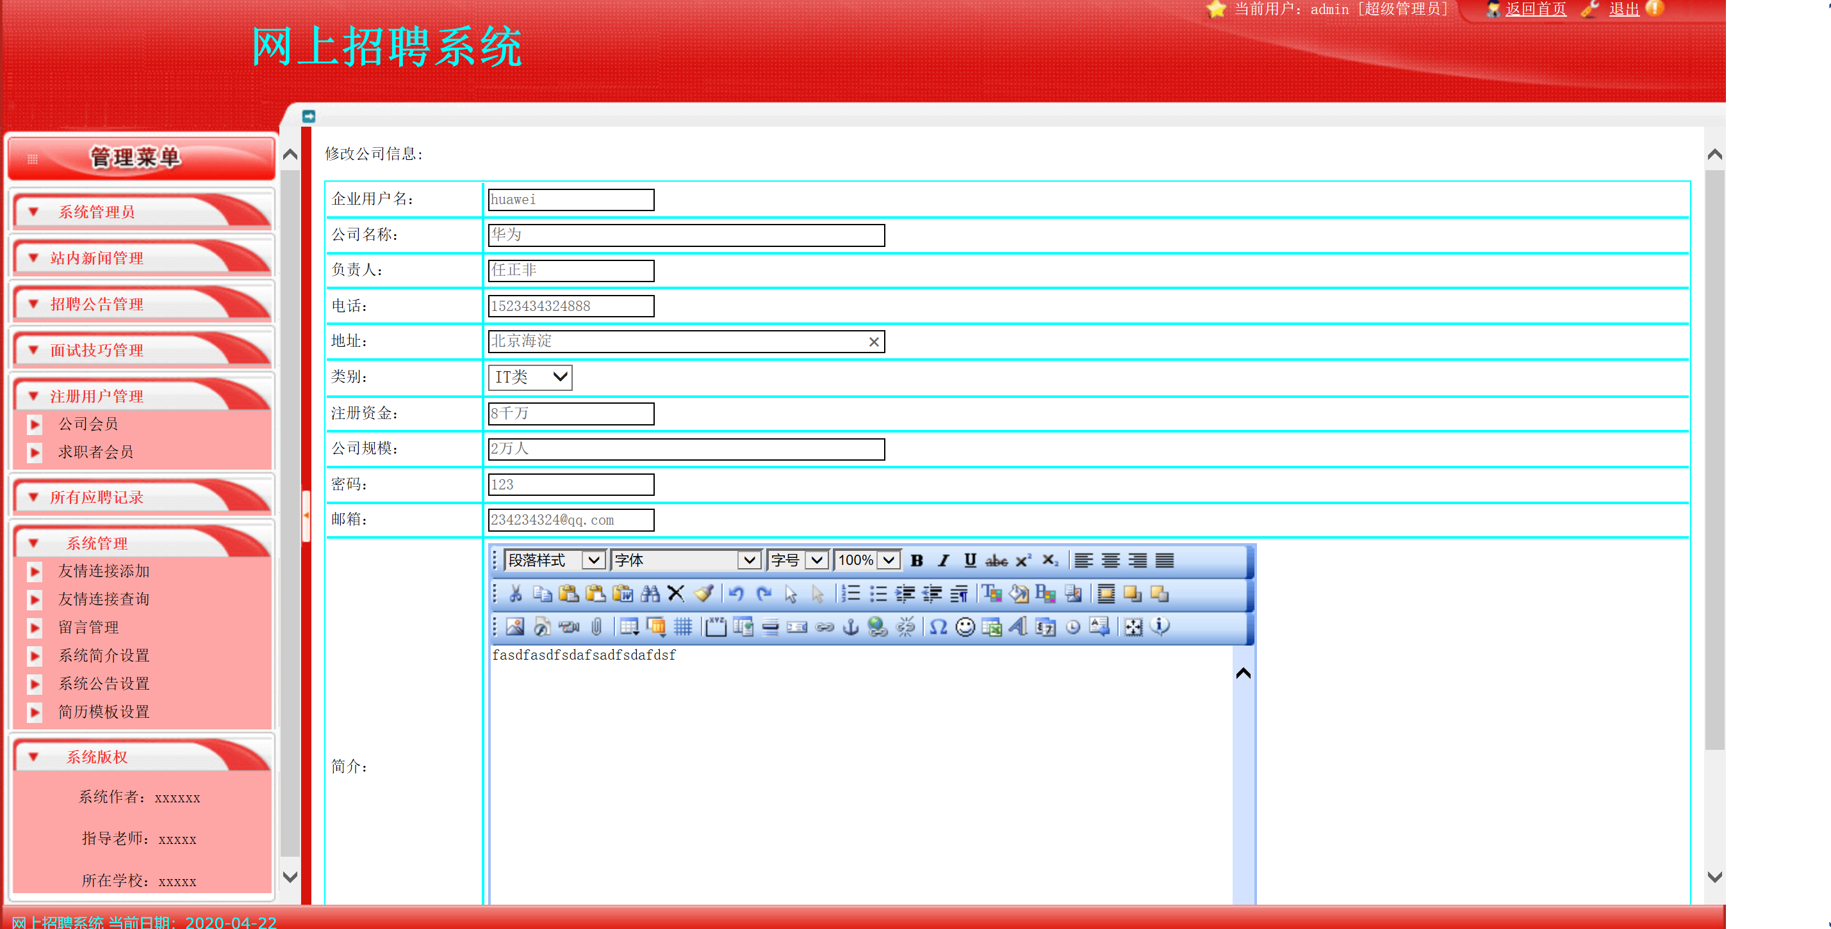

管理员有删除公司信息的权限，系统会提示确定删除，删除之后自动更新数据库显示删除成功。

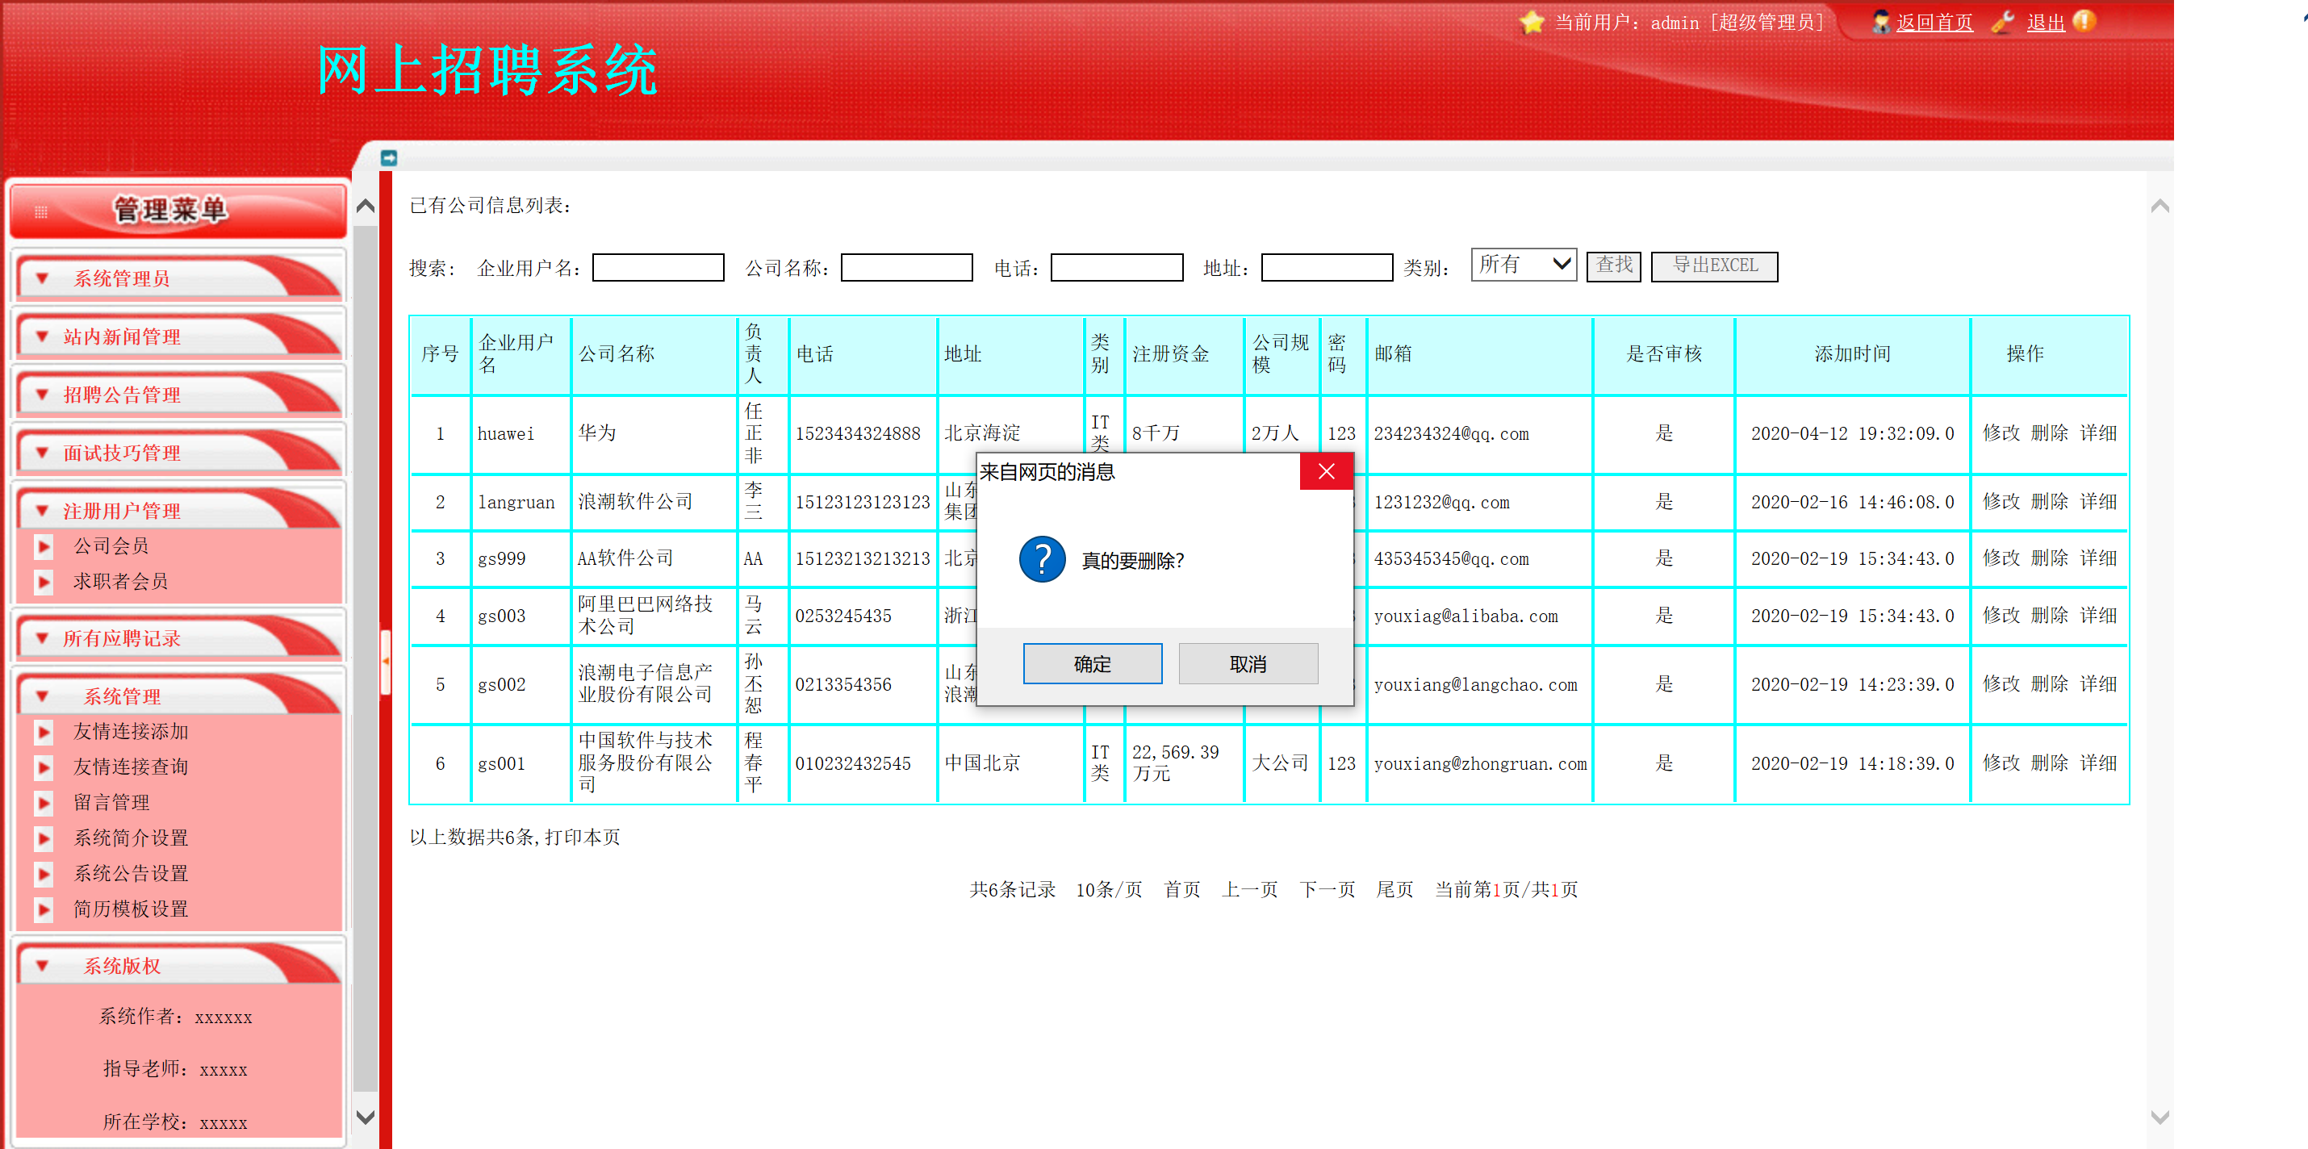

管理员有查看公司详细信息的权限。

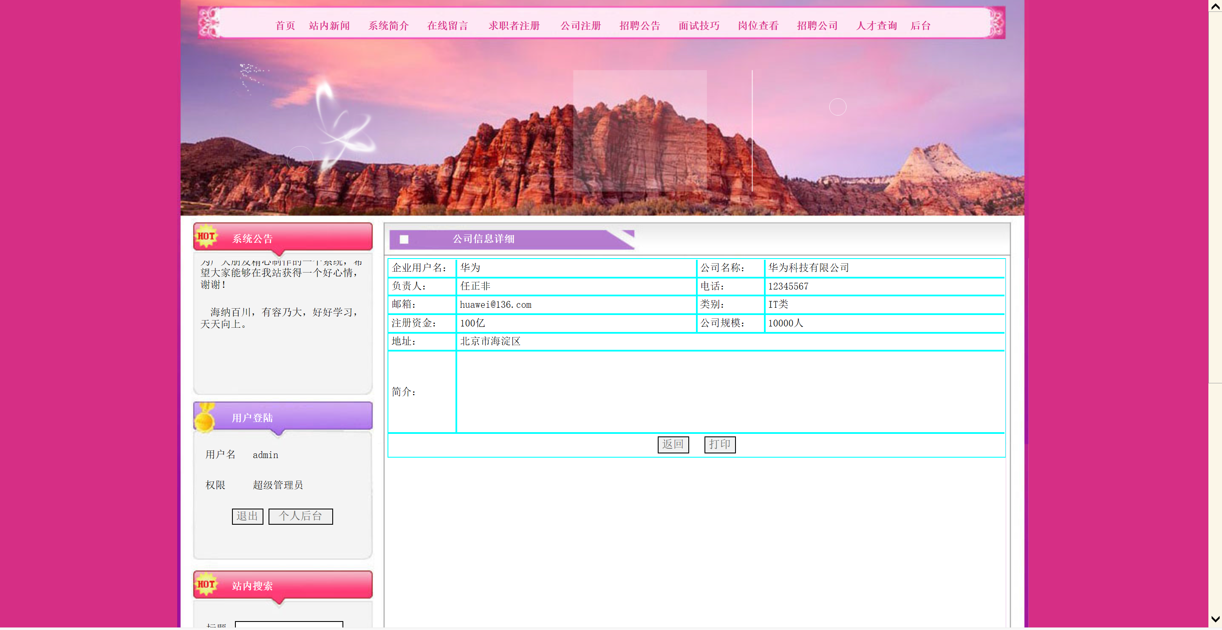

管理员可以管理招聘公告，包括对公告的增删改。

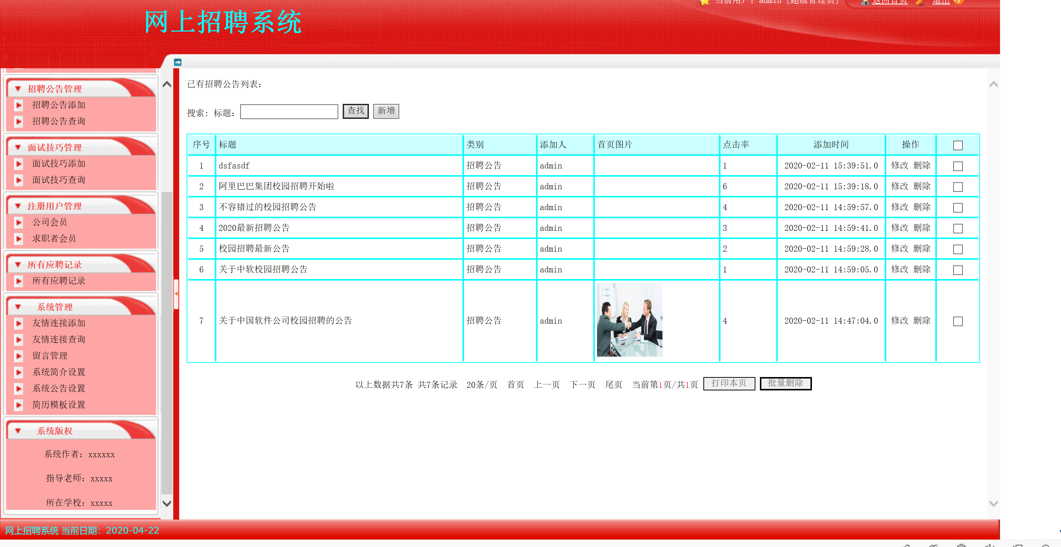

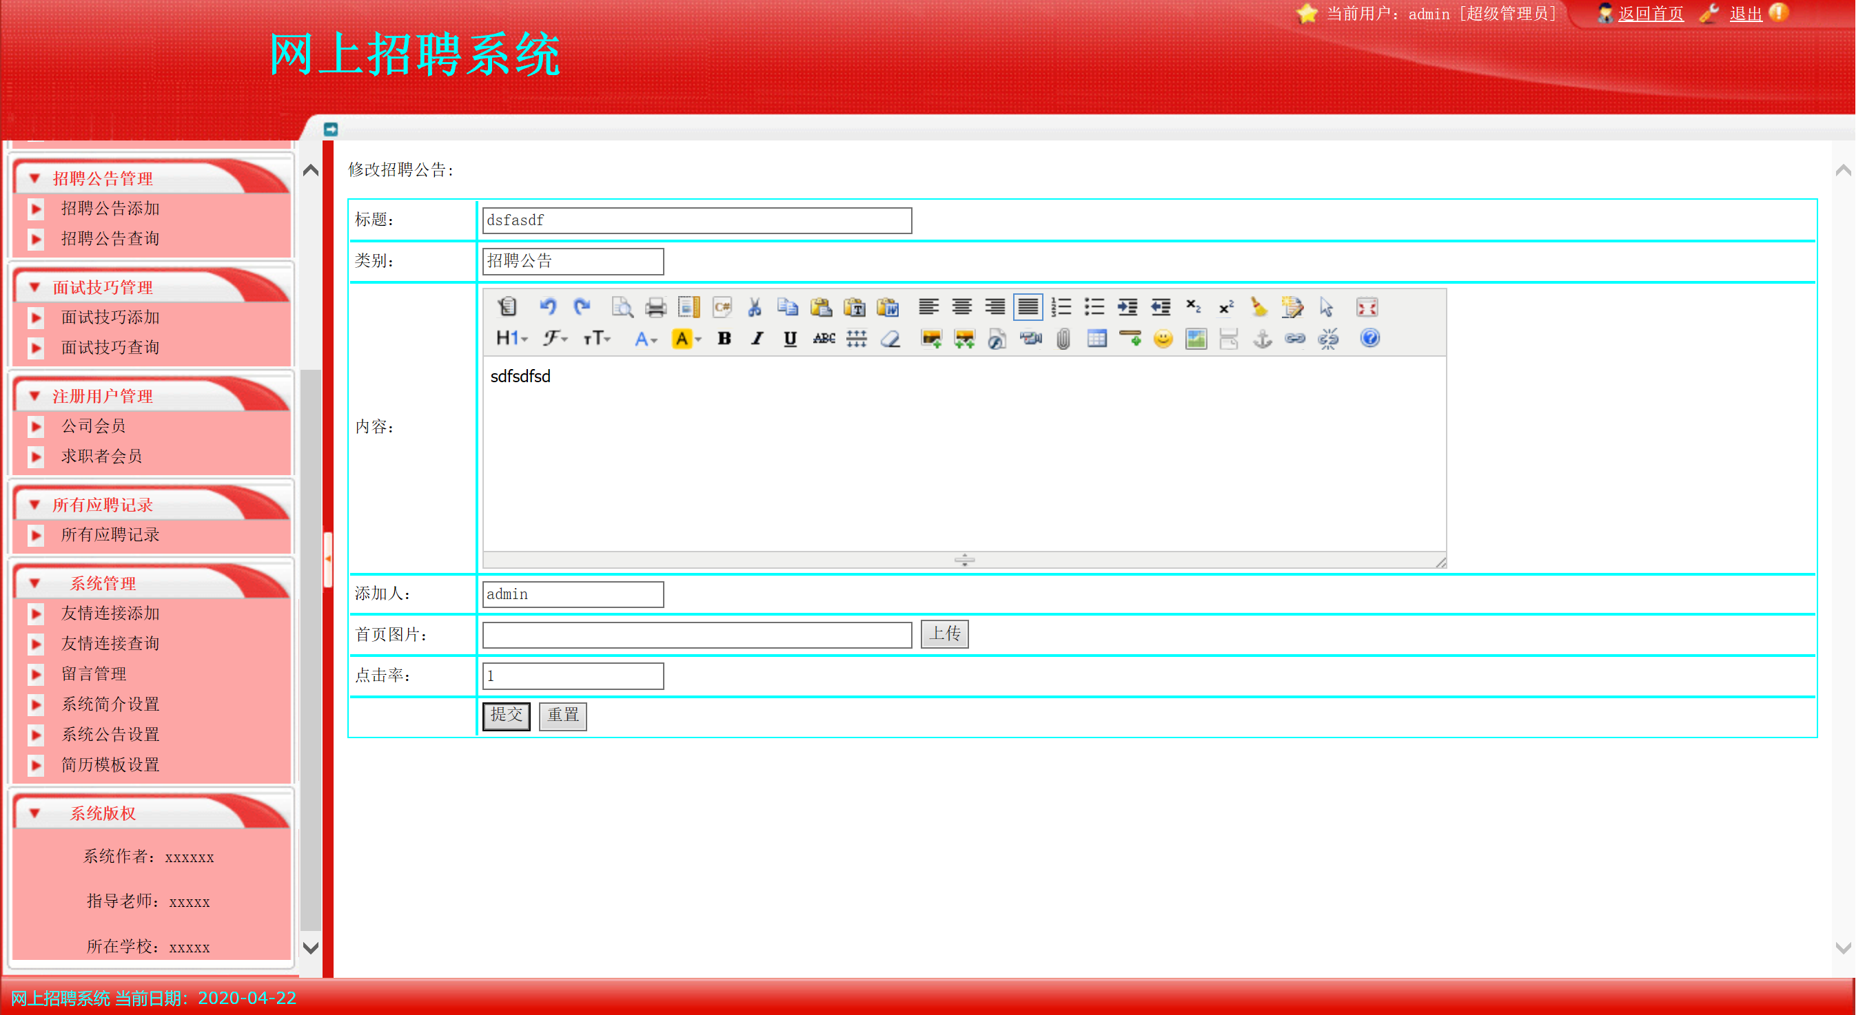

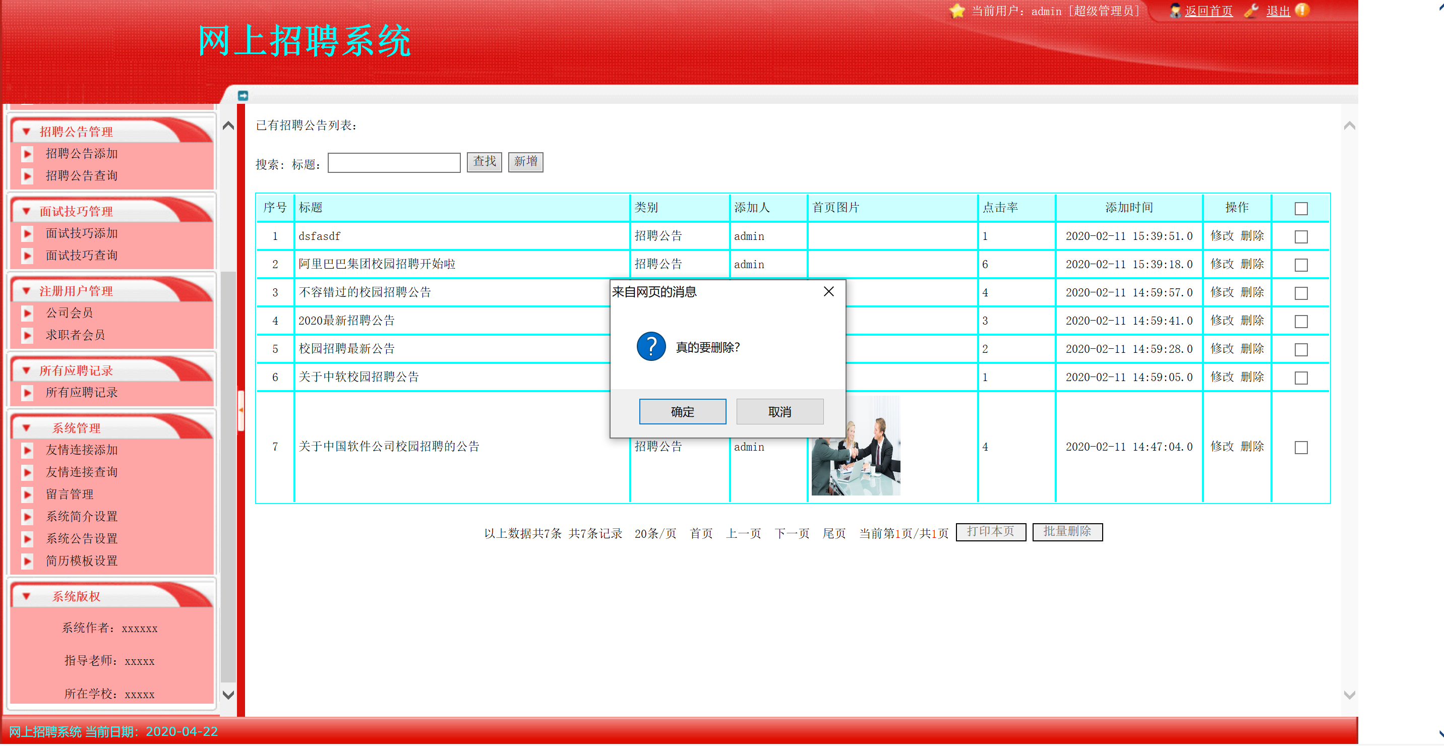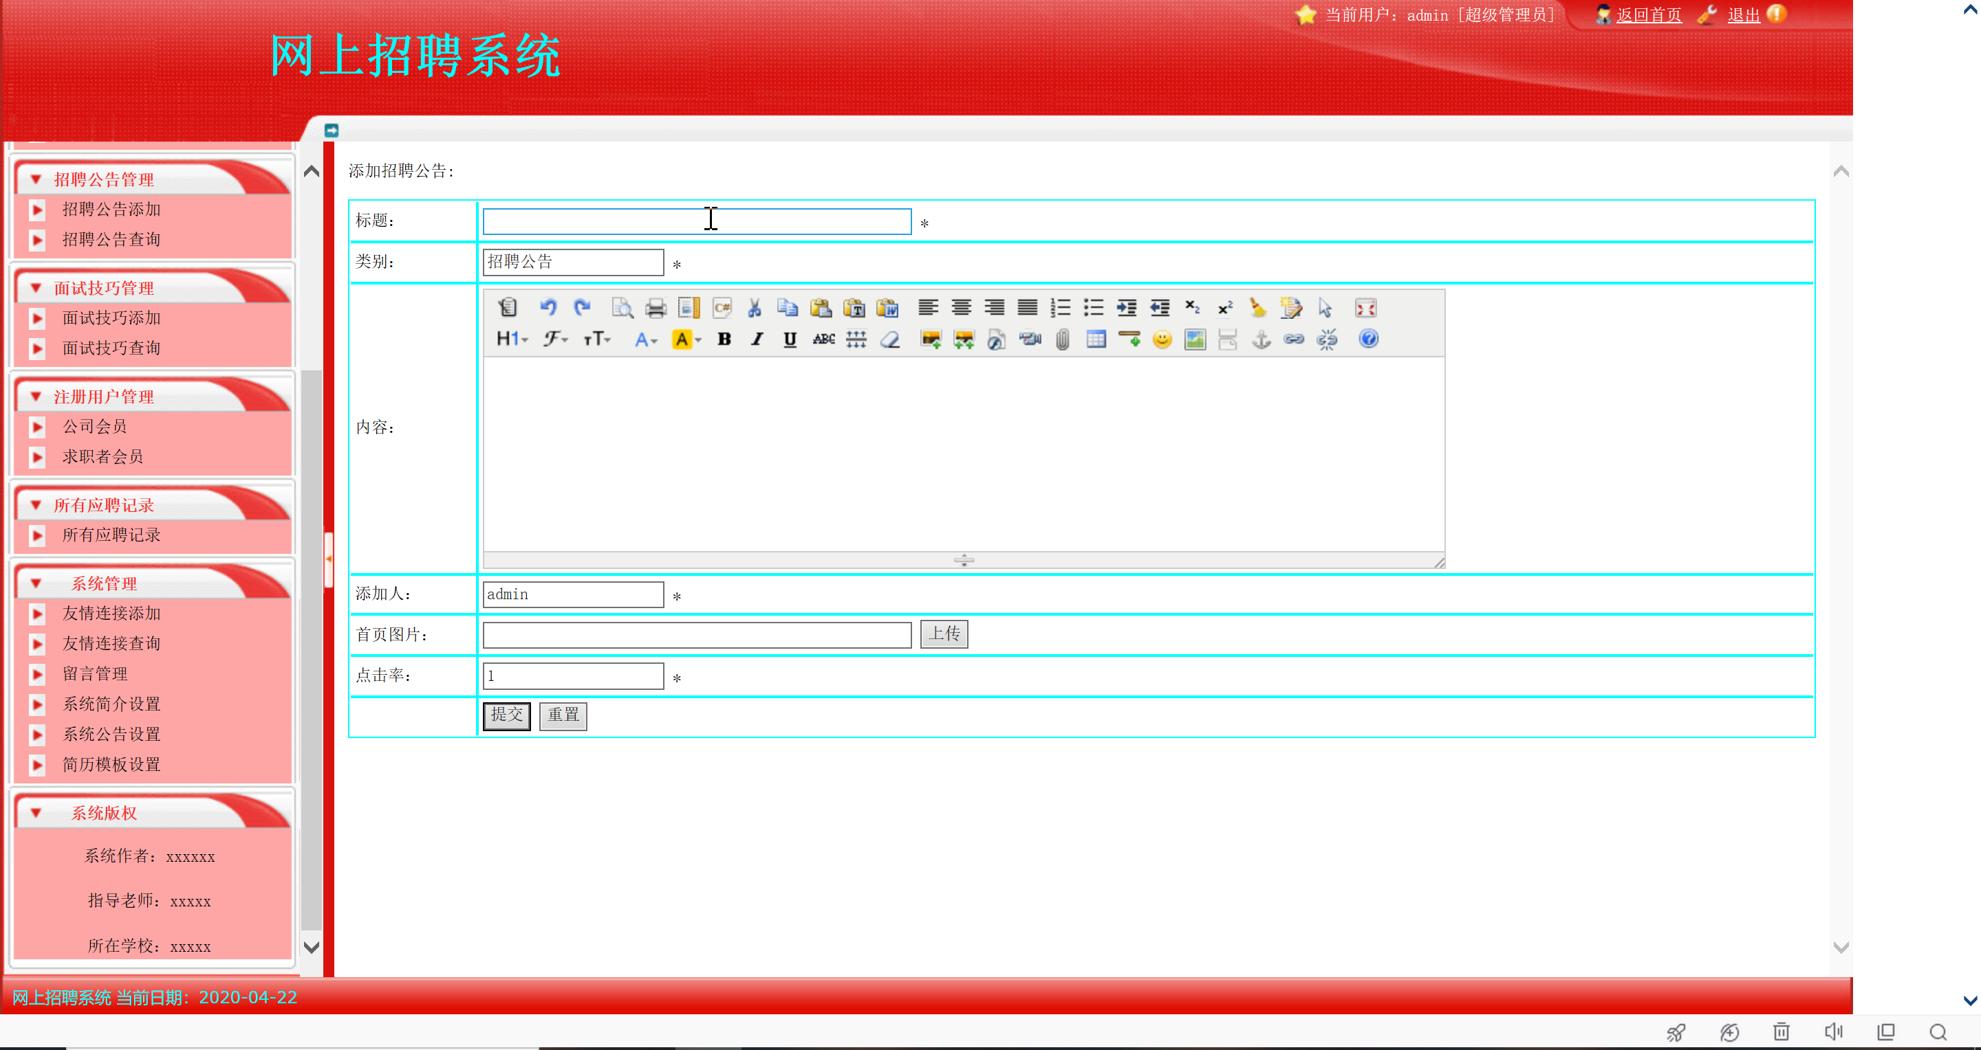

## 求职者权限

求职者点击求职者注册进行求职者注册。

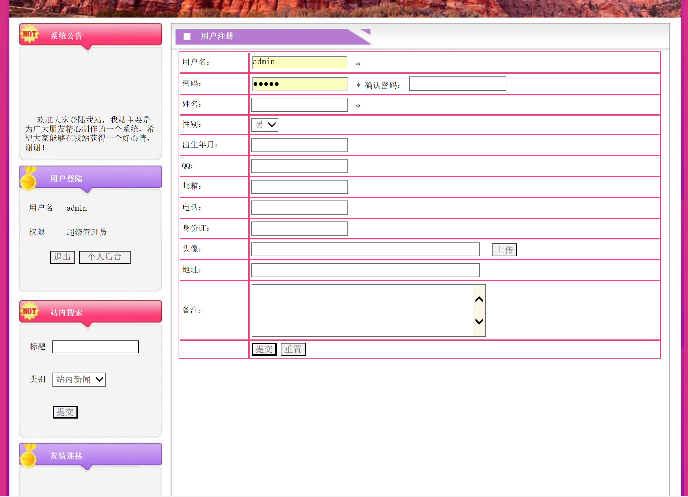

求职者可以对自己的资料进行修改

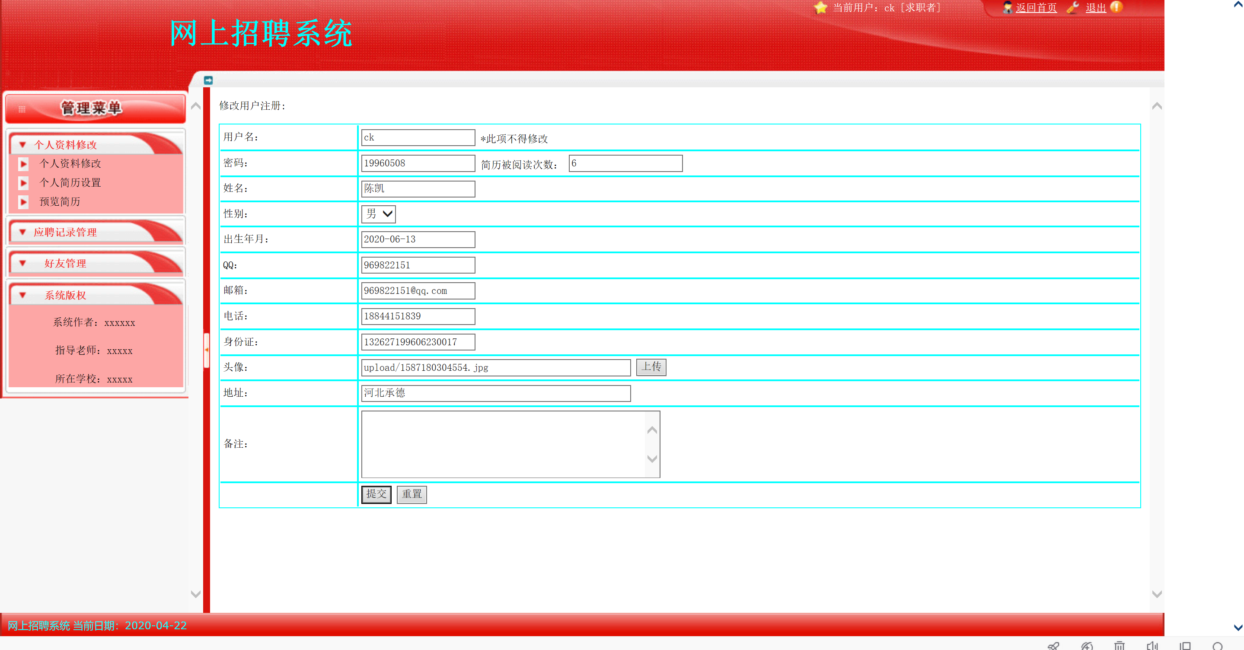求职者可以设置自己的简历

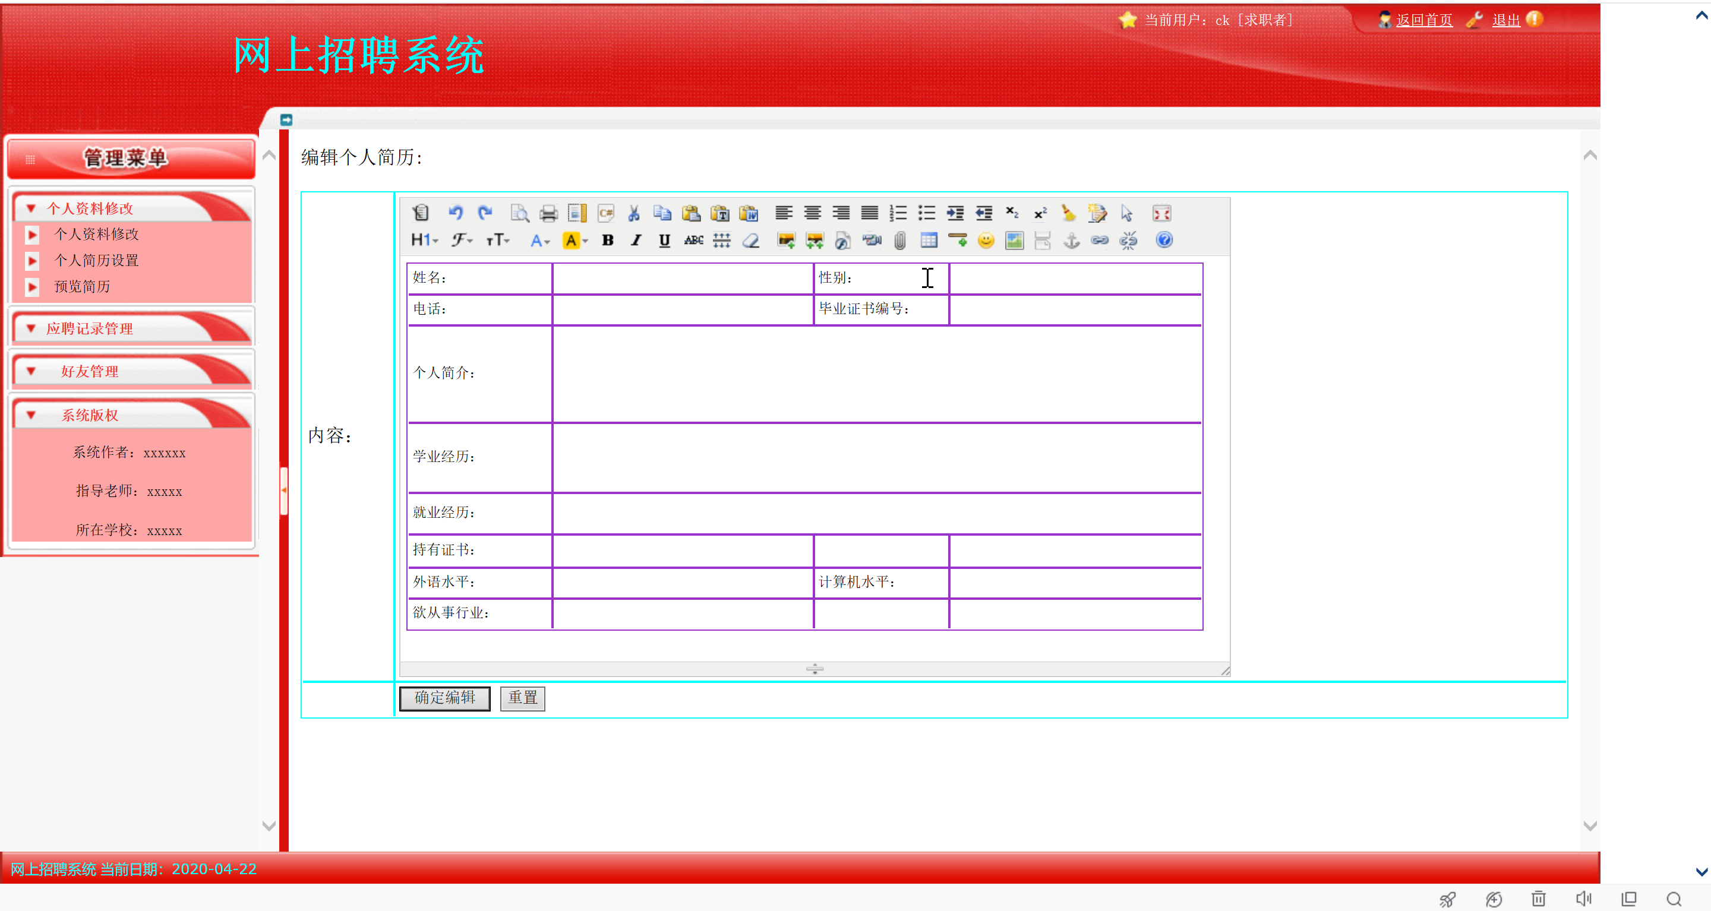

求职者可以预览自己的简历

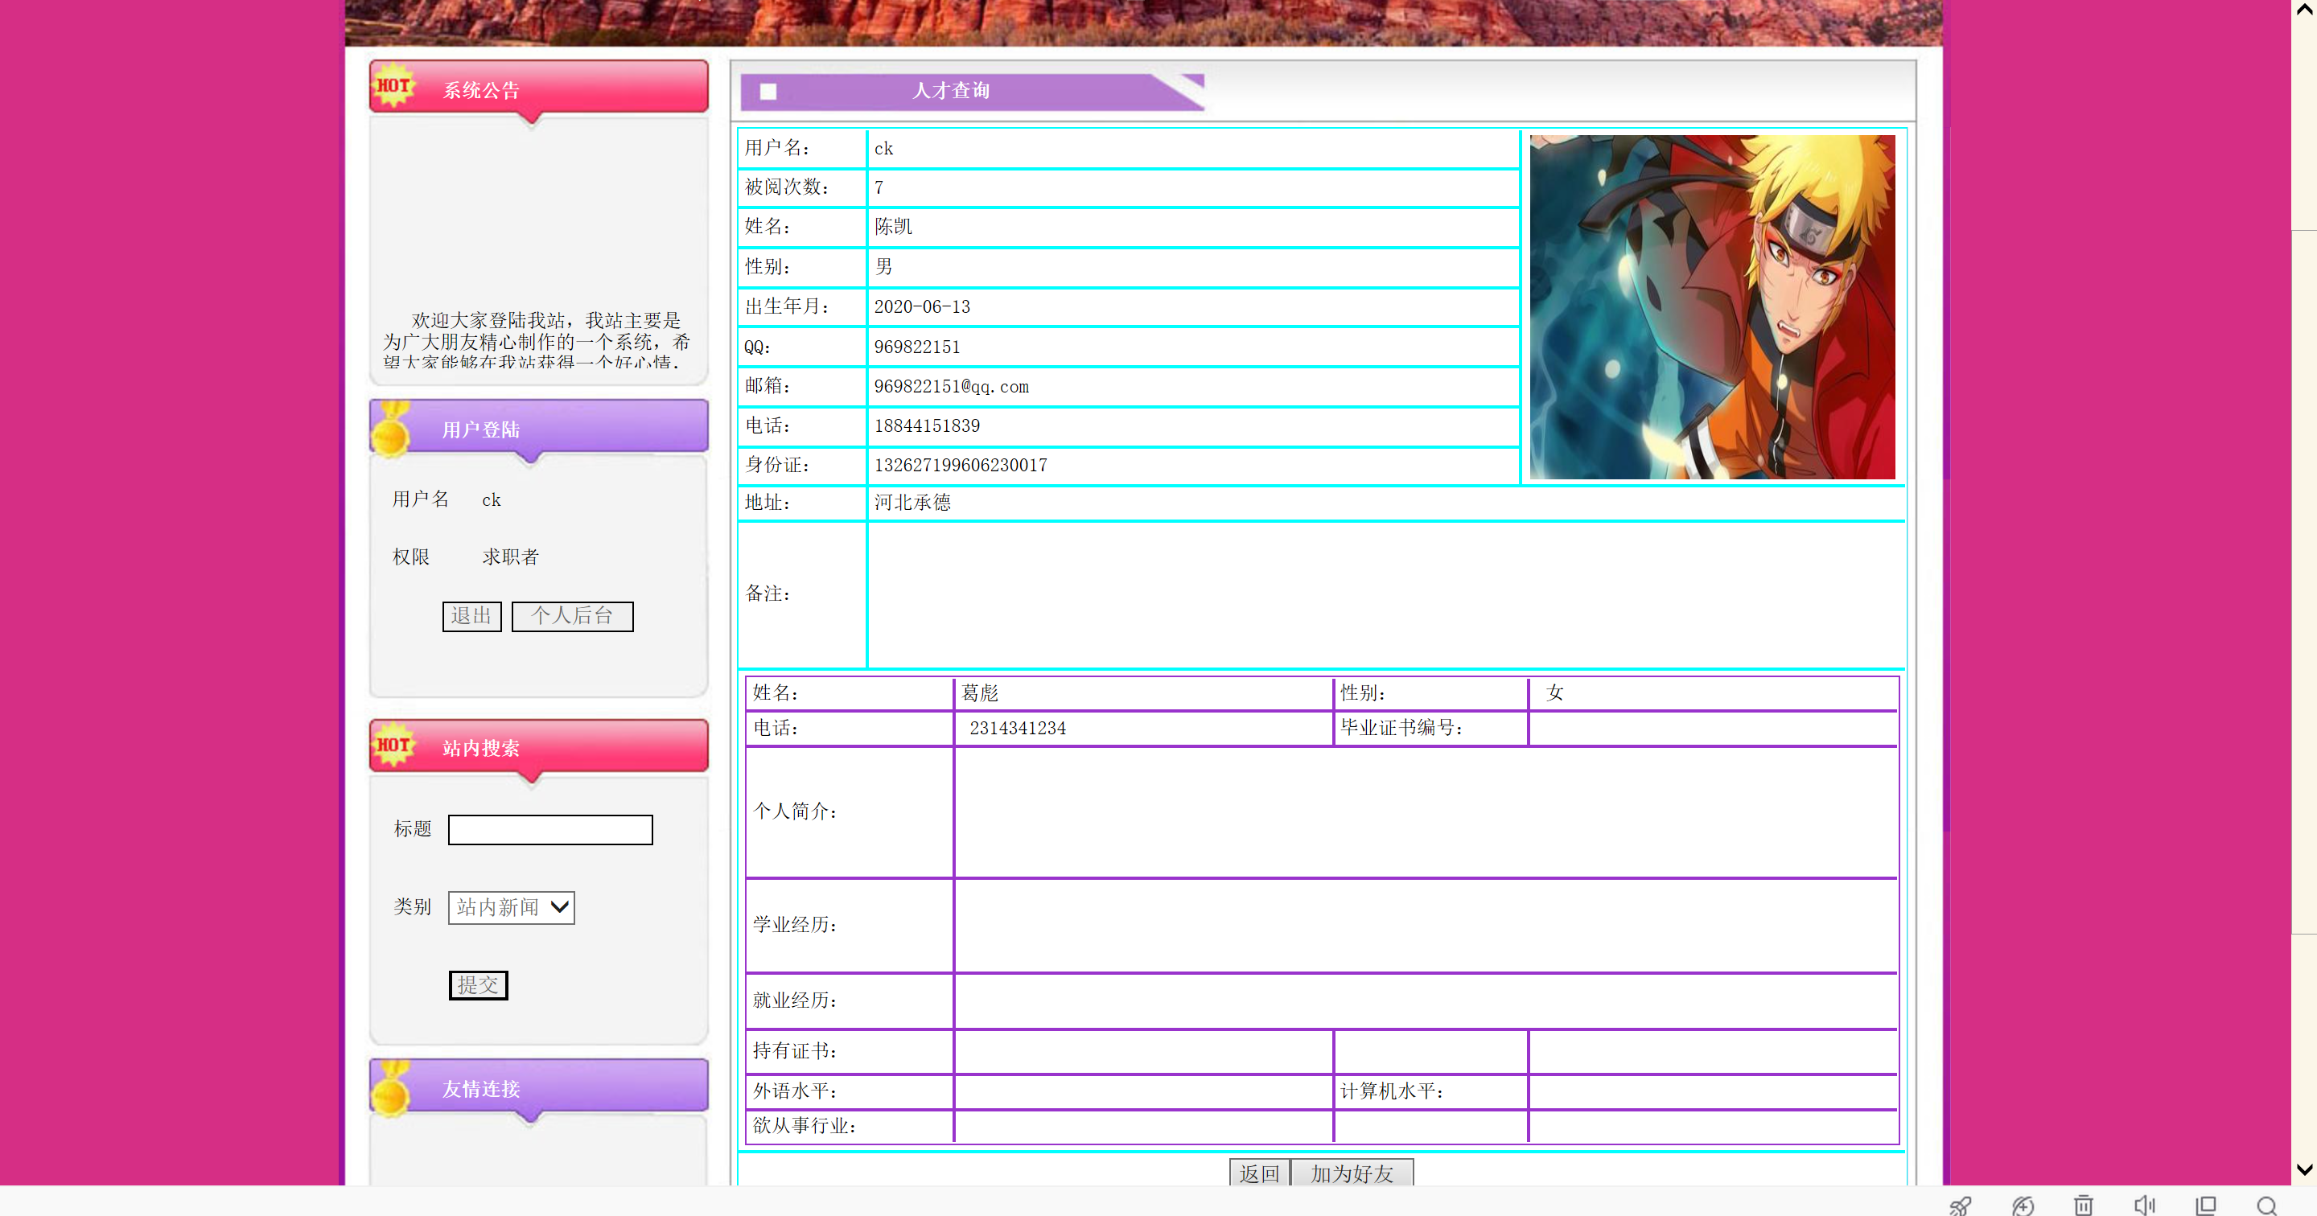

求职者可以查找相应的岗位

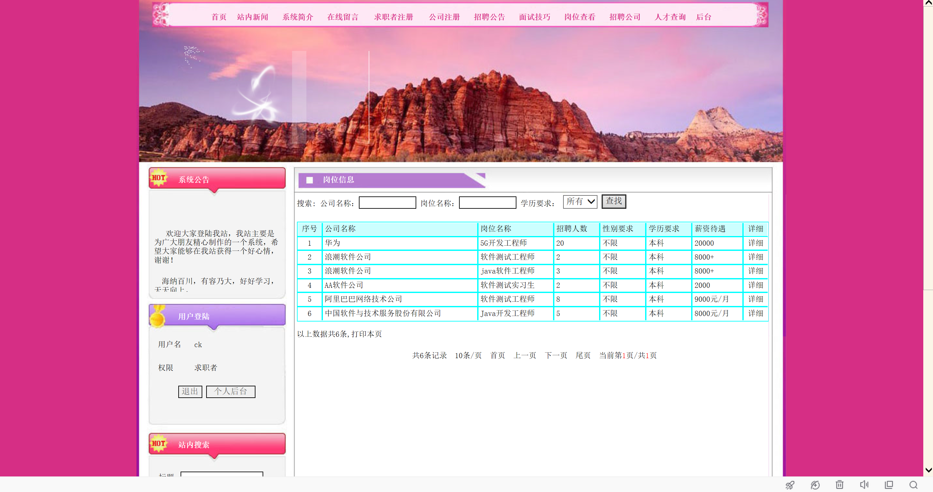

求职者可以根据自己的需求来投递简历

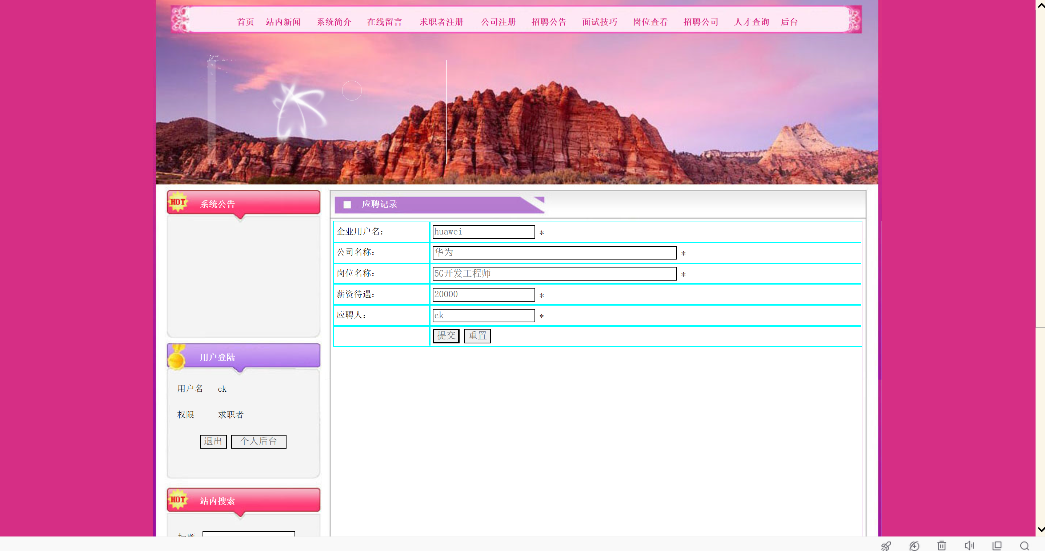

## 4.3 公司权限

公司可以进行公司注册

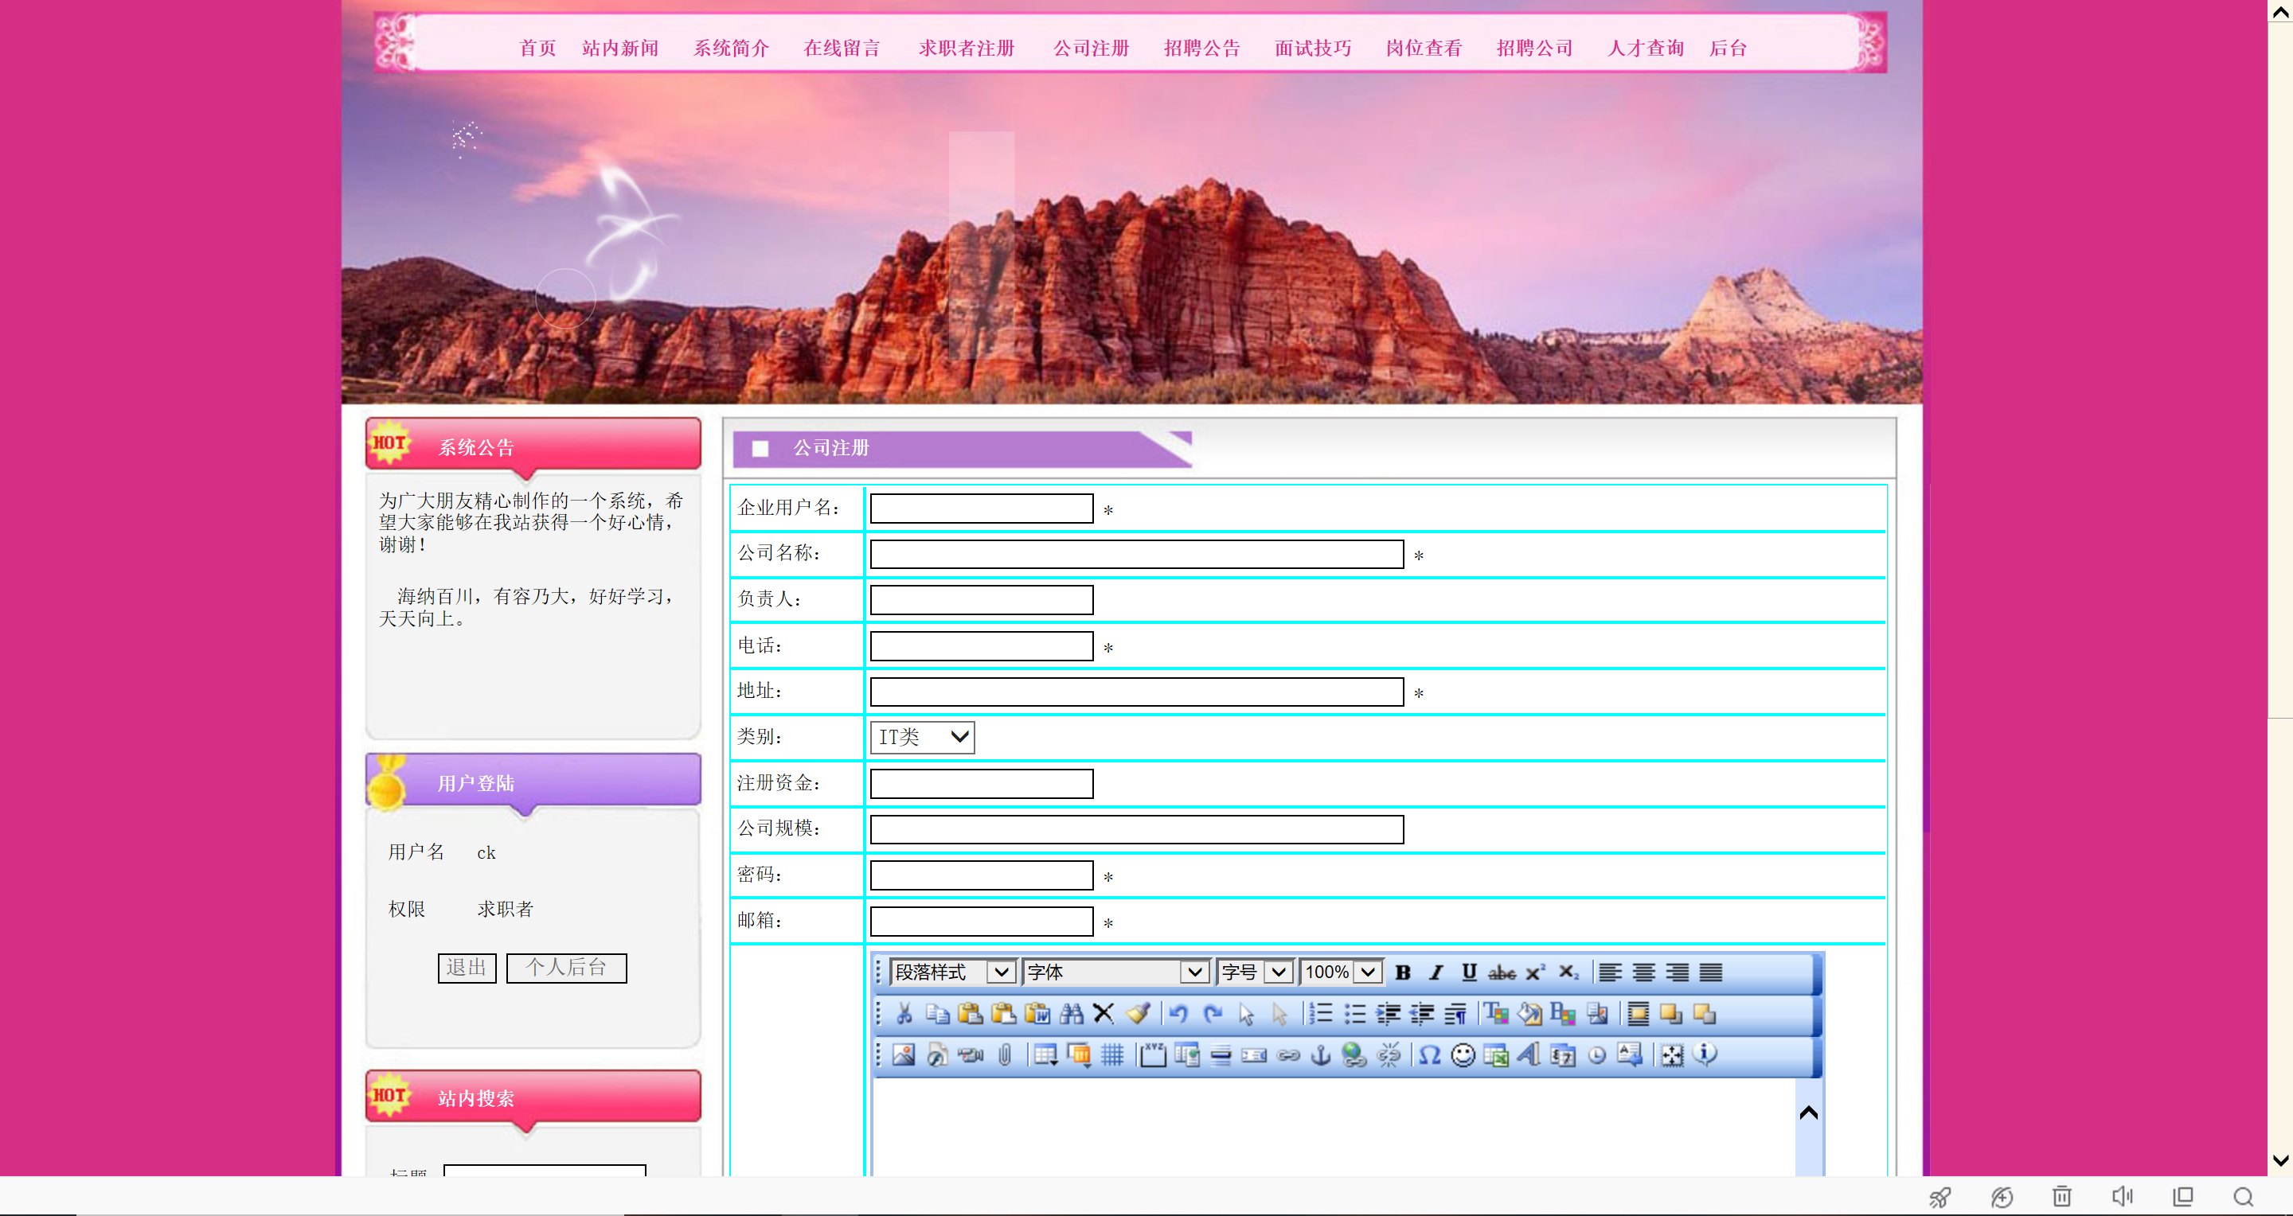

公司管理员可以修改公司资料

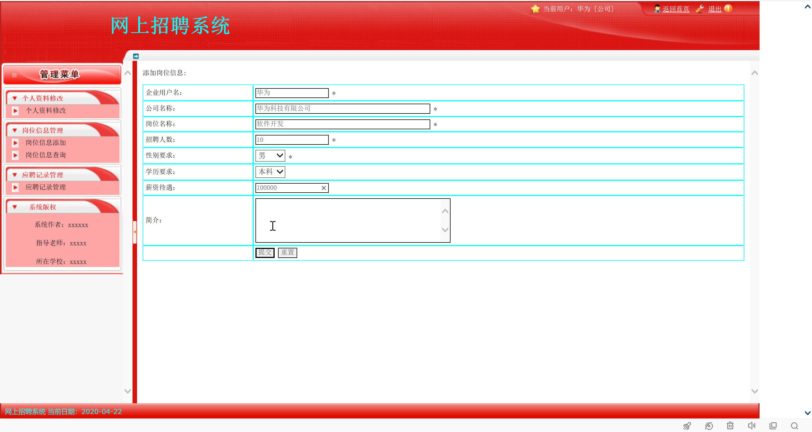

公司管理员可以添加岗位信息

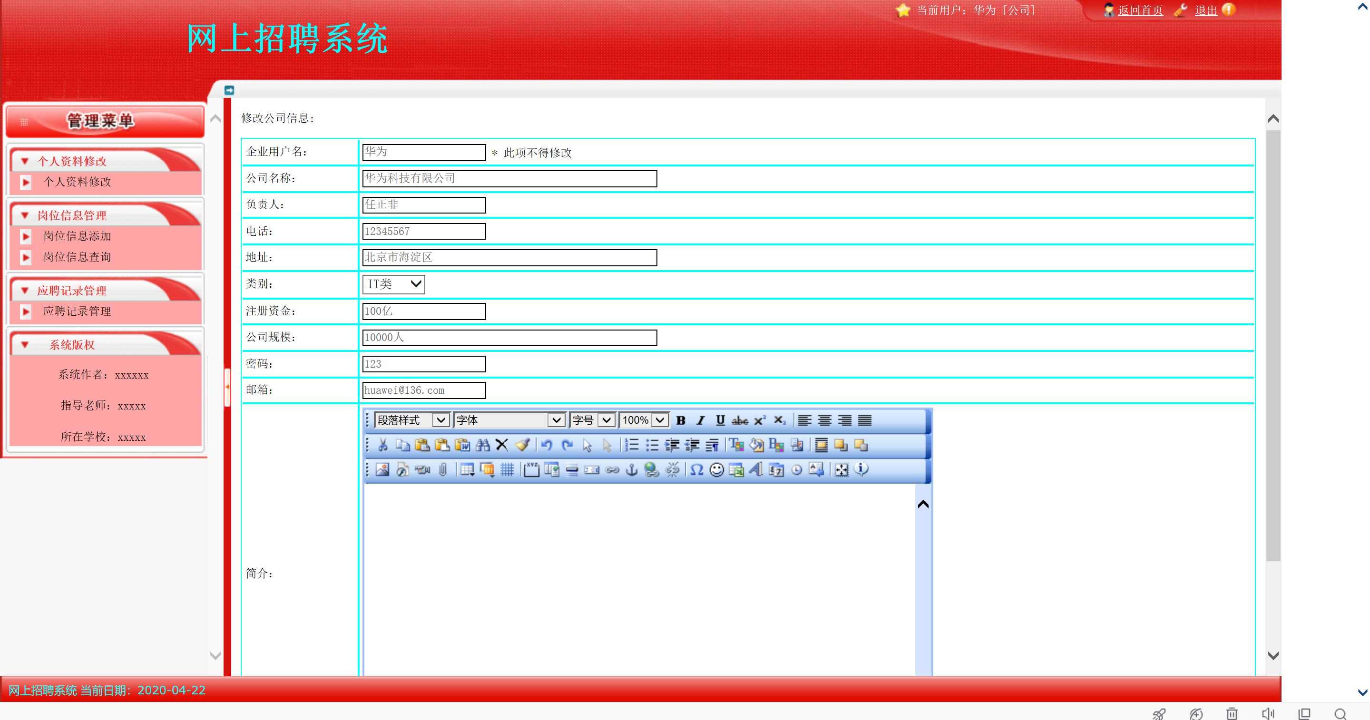

公司可以查询岗位信息

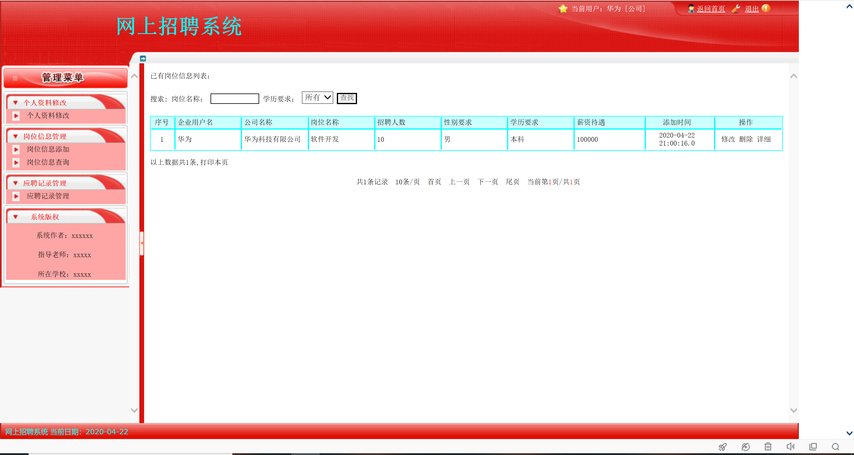

公司管理员可以恢复或者删除应聘记录

